ПЕРЕЧЕНЬ НЕИСПОЛЬЗУЕМЫХ ОБЪЕКТОВ НЕДВИЖИМОСТИ СОБСТВЕННОСТИИ СМОРГОНСКОГО РАЙОНА, ПРЕДЛАГАЕМЫХ ДЛЯ ПРИОБРЕТЕНИЯ
Наименование объекта |  | Здание сарая
Адрес |  | Гродненская обл., Сморгонский район, г. Сморгонь, ул. Комсомольская, 55
Балансодержатель |  | Управление образования Сморгонского райисполкома
Фото |  | 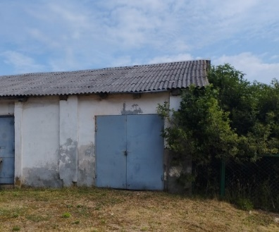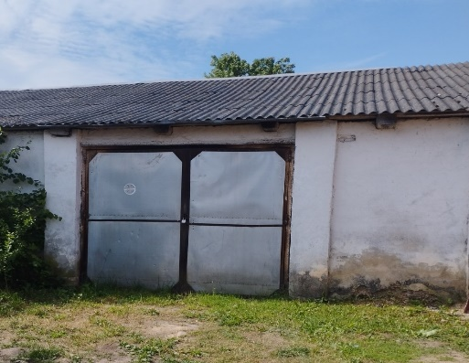
Сведения о капитальном строении |  | Инвентарный номер: 443/C-207944  Адрес (местоположение): Гродненская обл., Сморгонский р-н, г. Сморгонь, ул. Комсомольская, 55А  Общая площадь (протяженность): 179.3  Наименование: Сарай  Назначение: Здание специализированное иного назначения
Сведения о земельном участке |  | Площадь (га): 0.0407  Целевое назначение земельного участка: Земельный участок для строительства и обслуживания здания сарая  Назначение земельного участка в соответствии с единой классификацией назначения объектов недвижимого имущества: Земельный участок для размещения объектов иного назначения
Способ вовлечения |  | Отчуждение через аукцион
Примечание |  | Продажа по начальной цене – 28700,00
Наименование объекта | Водонапорная башня,443/С-20564
Адрес | Гродненская обл., Сморгонский район, г. Сморгонь, ул. Ветеранов, 9Б
Балансодержатель | Сморгонское РУП «ЖКХ»
Фото | 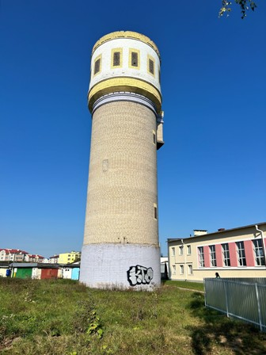
Сведения о капитальном строении | Инвентарный номер: 443/C-20564  Общая площадь (протяженность): 29,0  Наименование: водонапорная башня  Назначение:сооружение специализированное водохозяйственного назначения  Составные части и принадлежности: кирпичная водонапорная башня (А1/к)
Сведения о земельном участке | Кадастровый номер: 425650100001005039  Площадь (га): 0.0129  Назначение земельного участка в соответствии с единой классификацией назначения объектов недвижимого имущества: земельный участок водохозяйственного назначения
Способ вовлечения | Продажа за 1 базовую величину
Примечание

Наименование объекта | Комплекс объектов
Адрес | Гродненская обл., Сморгонский район, г. Сморгонь, ул. Железнодорожная, 27А
Балансодержатель | Производственное коммунальное унитарное предприятие «Совхоз Сморгонский»
Фото | 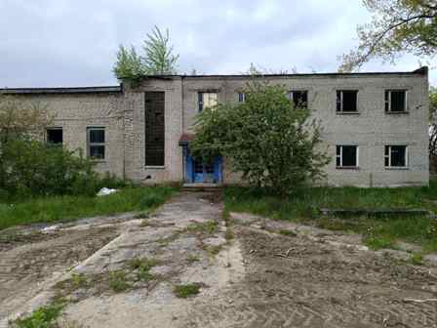
Сведения о капитальном строении | Инвентарный номер: 443/C-22609  Общая площадь (протяженность): 645,8  Наименование: здание административно-хозяйственное  Назначение: здание административно-хозяйственное  Составные части и принадлежности:  Назначение: А2/к-Здание административно-хозяйственное,а-Покрытие,б-Покрытие,г-Ворота,в-Ограждение,д-Ворота,е-Сеть электроснабжения ,ж-Площадка для стоянки транспорта
 | 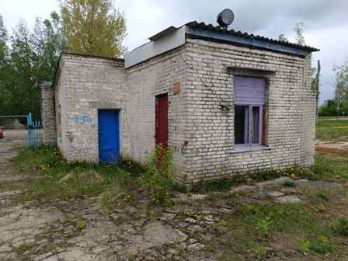
Инвентарный номер: 443/C-22610
Общая площадь (протяженность): 30,2 кв.м.
Наименование: Здание неустановленного назначения
Назначение: Здание неустановленного назначения
 | 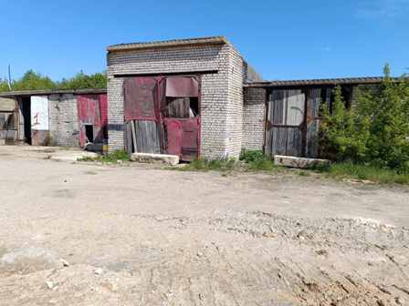
Инвентарный номер: 443/C-22611
Общая площадь (протяженность): 450,1 кв.м.
Наименование: Гаражи
Назначение: Здание специализированное автомобильного транспорта
 | 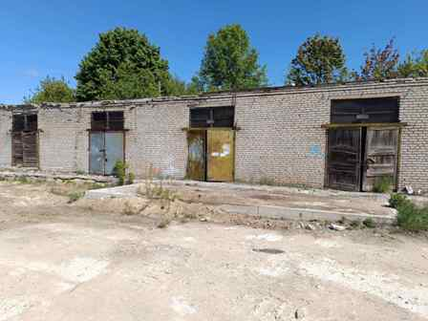
Инвентарный номер 443/С-22612
Общая площадь (протяженность): 235.9
Наименование: Склад
Назначение: Здание специализированное складов, торговых баз, баз материально-технического снабжения, хранилищ
Составные части и принадлежности: рампа (1)

 | 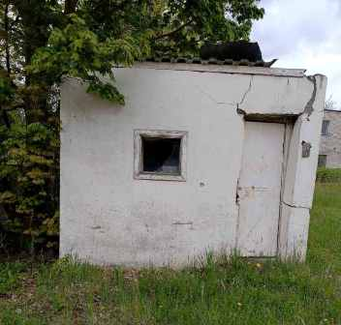
Инвентарный номер: 443/С-22613
Общая площадь (протяженность): 6.0
Наименование: Здание неустановленного назначения
Назначение: Здание неустановленного назначения
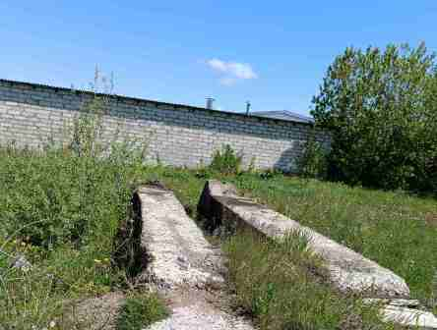
Инвентарный номер: 443/С-208001
Общая площадь (протяженность): 0.0
Наименование: Эстакада №1
Назначение: Сооружение специализированное транспорта
Составные части и принадлежности: 7А-Эстакада

 | 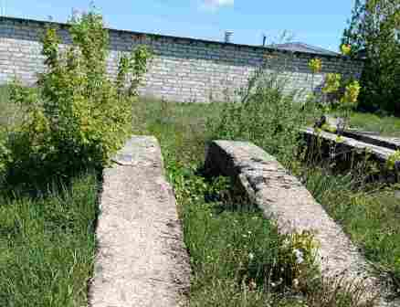
Инвентарный номер: 443/С-208002
Общая площадь (протяженность): 0.0
Наименование: Эстакада №2
Назначение: Сооружение специализированное транспорта
Составные части и принадлежности: 8А-Эстакада

 | 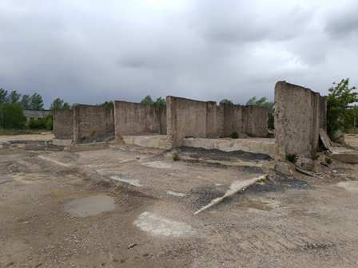
Инвентарный номер: 443/C-208003
Общая площадь (протяженность): 311.4
Наименование: Сортировочный пункт
Назначение: Сооружение специализированное складов, хранилищ
Составные части и принадлежности: 6А-Сортировочный пункт

Сведения о земельном участке | Кадастровый номер: 425650100001005349  Площадь (га): 3.2585  Целевое назначение земельного участка: Земельный участок для размещения объектов неустановленного назначения (обслуживания производственной базы "Вилия")  Назначение земельного участка в соответствии с единой классификацией назначения объектов недвижимого имущества: Земельный участок для размещения объектов неустановленного назначения
Способ вовлечения | Продажа по начальной цене – 463500,00
Примечание | Электронные торги 26 июня 2025 г.

Наименование объекта | Комплекс объектов
Адрес | Гродненская обл., Сморгонский район, Синьковский с/с, 97, вблизи аг. Синьки
Балансодержатель | Коммунальное сельскохозяйственное унитарное предприятие «Синьки»
Фото | 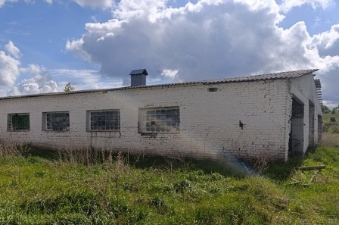
Сведения о капитальных строениях | Инвентарный номер: 01020063  Общая площадь (протяженность): 1062,00  Наименование: Телятник «Довбучки»
 | 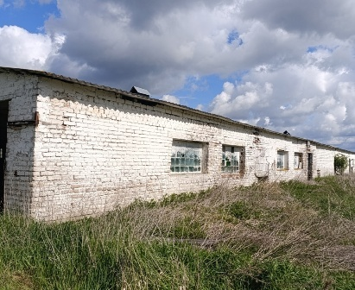
Инвентарный номер: 01020035
Общая площадь (протяженность): 829,7
Наименование: Телятник «Довбучки»
 | 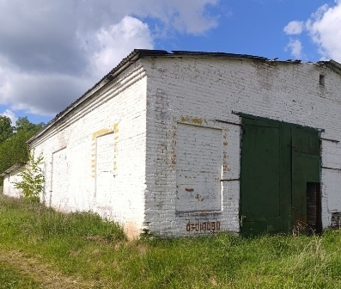
Инвентарный номер: 03010080
Общая площадь (протяженность): 718,5
Наименование: Картофелехранилище «Довбучки»
 | 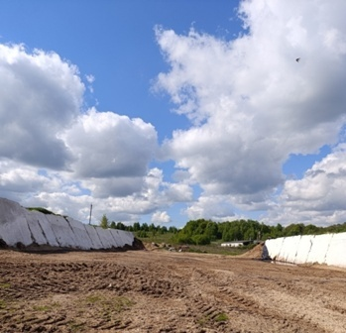
Инвентарный номер: 030100140
Общая площадь (протяженность): 718,5
Наименование: Силосные ямы «Довбучки»
 | 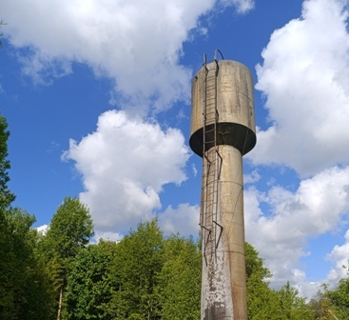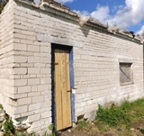
Инвентарный номер: 094
Общая площадь (протяженность): 718,5
Наименование: Скважина «Довбучки»
Сведения о земельном участке | Кадастровый номер: 425684500001000588  Адрес (местоположение): Гродненская обл., Сморгонский р-н, Синьковский с/с, 97, вблизи аг. Синьки  Площадь (га): 7.0528  Целевое назначение земельного участка: Земельный участок для строительства и обслуживания зданий и сооружений (два здания телятника "Довбучки", скважина "Довбучки", картофелехранилище "Довбучки", две силосные ямы "Довбучки")  Назначение земельного участка в соответствии с единой классификацией назначения объектовнедвижимого имущества: Земельный участок для иных сельскохозяйственных целей
Способ вовлечения | Продажа по начальной цене- 404000,00
Примечание | Отчуждение без наличия документов, удостоверяющих государственную регистрацию создания таких объектов, возникновения прав, ограничений (обременений) прав на них (наличие ведомостей технических характеристик).  В договор купли-продажи будет включена обязанность покупателя возместить средства, затраченные на проведение работ по изготовлению ведомостей технических характеристик.

